Дата:12.12.2020
Группа: 19ИСиП-1д
Наименование дисциплины: Компьютерные сети
Тема: Сетевые соединительные устройства. Понятие сетевого адаптера
Устройства, подключенные к какому-либо сегменту сети, называют сетевыми устройствами. Их принято подразделять на 2 группы:
- Устройства пользователя. В эту группу входят компьютеры, принтеры, сканеры и другие устройства, которые выполняют функции, необходимые непосредственно пользователю сети;
- Сетевые устройства. Эти устройства позволяют осуществлять связь с другими сетевыми устройствами или устройствами конечного пользователя. В сети они выполняют специфические функции.
Ниже более подробно описаны типы устройств и их функции.

Типы сетевых устройств

Сетевые карты
Устройства, которые связывают конечного пользователя с сетью, называются такжеоконечными узлами или станциями (host). Примером таких устройств является обычный персональный компьютер или рабочая станция (мощный компьютер, выполняющий определенные функции, требующие большой вычислительной мощности. Для работы в сети каждый хост оснащен платой сетевого интерфейса (Network Interface Card — NIC), также называемой сетевым адаптером.
Сетевой адаптер представляет собой печатную плату, которая вставляется в слот на материнской плате компьютера, или внешнее устройство. Каждый адаптер NIC имеет уникальный код, называемый MAC-адресом. Этот адрес используется для организации работы этих устройств в сети. Сетевые устройства обеспечивают транспортировку данных, которые необходимо передавать между устройствами конечного пользователя.
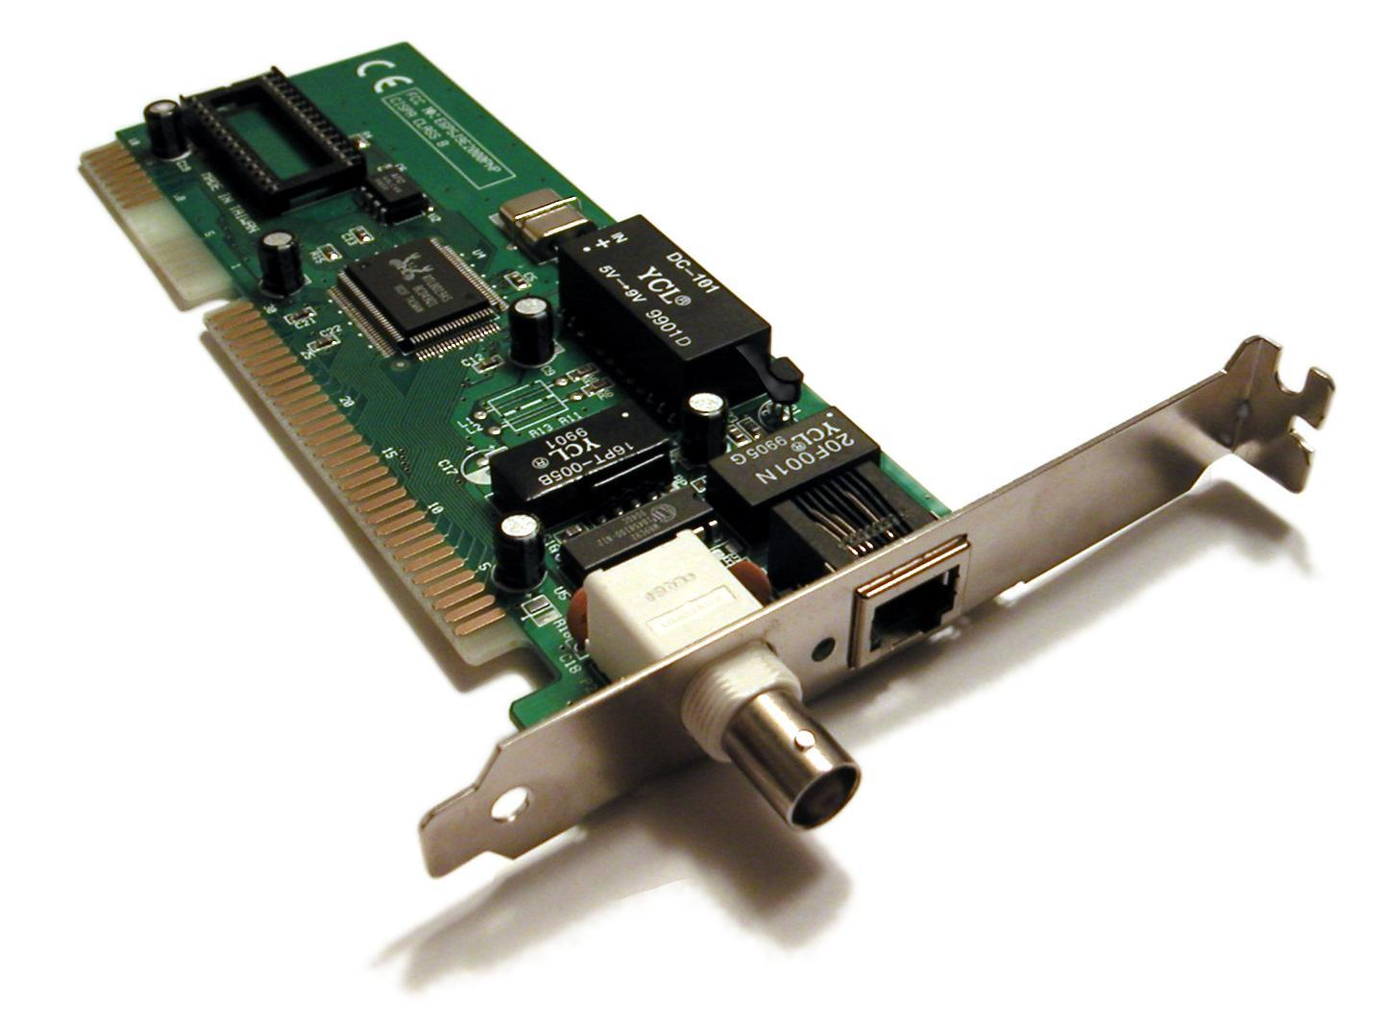
Сетевой адаптер (NIC)
Повторители (repeater) представляют собой сетевые устройства, функционирующие на первом (физическом) уровне эталонной модели OSI. Для того чтобы понять работу повторителя, необходимо знать, что по мере того, как данные покидают устройство отправителя и выходят в сеть, они преобразуются в электрические или световые импульсы, которые после этого передаются по сетевой передающей среде. Такие импульсы называются сигналами (signals). Когда сигналы покидают передающую станцию, они являются четкими и легко распознаваемыми. Однако чем больше длина кабеля, тем более слабым и менее различимым становится сигнал по мере прохождения по сетевой передающей среде
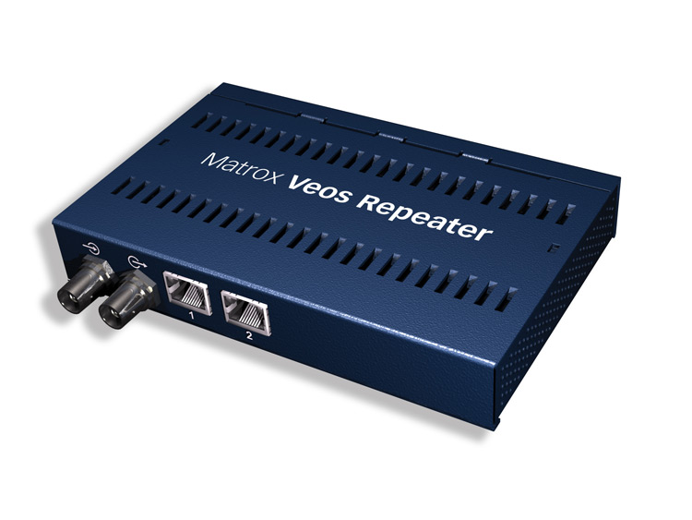
Повторитель (Repeater)

Концентраторы
Концентраторы — это простые устройства, не оборудованные необходимыми электронными компонентами для передачи сообщений между узлами в сети. Концентратор не в состоянии определить, какому узлу предназначено конкретное сообщение. Он просто принимает электронные сигналы одного порта и воспроизводит (или ретранслирует) то же сообщение для всех остальных портов.
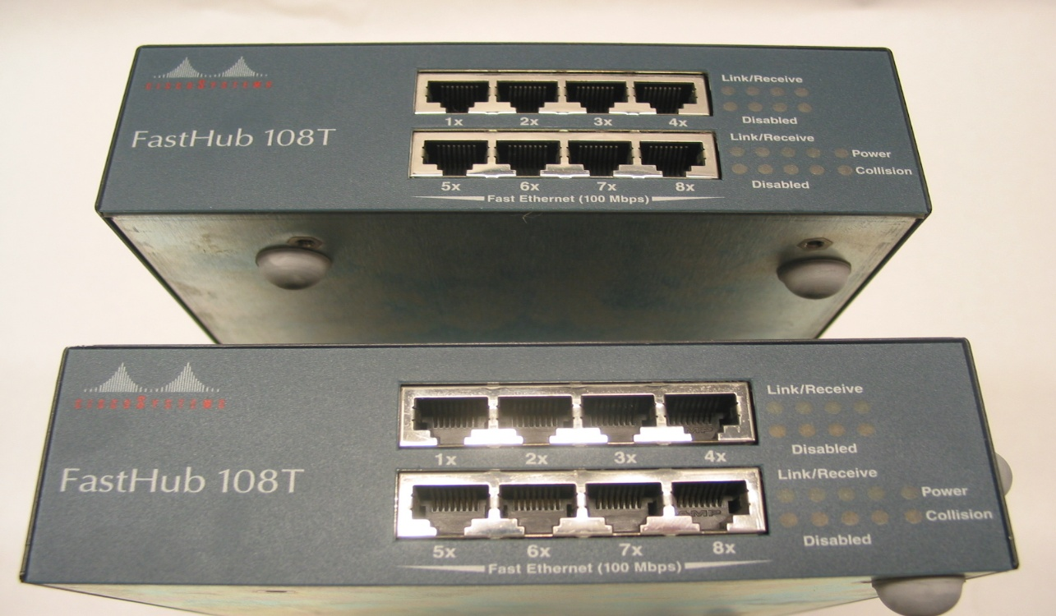
Концентратор Cisco Fasthub 108T
Мост (bridge) представляет собой устройство второго уровня, предназначенное для создания двух или более сегментов локальной сети LAN, каждый из которых является отдельным коллизионным доменом. Иными словами, мосты предназначены для более рационального использования полосы пропускания. Целью моста является фильтрация потоков данных в LAN-сети с тем, чтобы локализовать внутрисегментную передачу данных и вместе с тем сохранить возможность связи с другими
частями (сегментами) LAN-сети для перенаправления туда потоков данных. Каждое сетевое устройство имеет связанный с NIC-картой уникальный MAC-адрес. Мост
собирает информацию о том, на какой его стороне (порте) находится конкретный MAC-адрес, и принимает решение о пересылке данных на основании соответствующего списка MAC-адресов. Мосты осуществляют фильтрацию потоков данных на основе только MAC-адресов узлов. По этой причине они могут быстро пересылать данные любых протоколов сетевого уровня. На решение о пересылке не влияет тип используемого протокола сетевого уровня, вследствие этого мосты принимают решение только о том, пересылать или не пересылать фрейм, и это решение основывается лишь на MAC-адресе получателя. Ниже приведены наиболее важные свойства мостов.
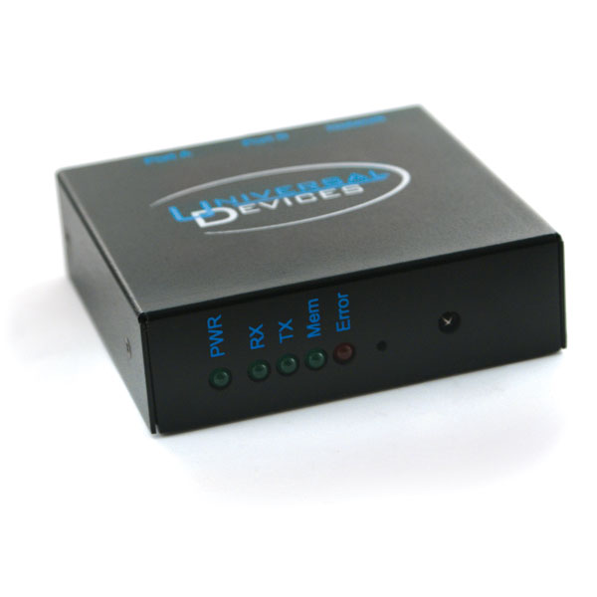

Коммутаторы
Коммутаторы используют те же концепции и этапы работы, которые характерны для мостов. В самом простом случае коммутатор можно назвать многопортовым мостом, но в некоторых случаях такое упрощение неправомерно.
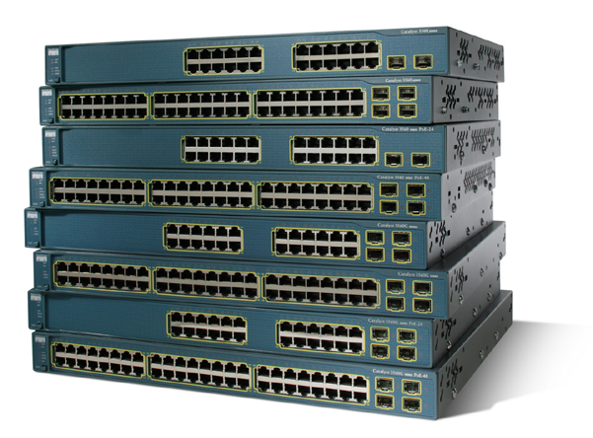
Коммутаторы Cisco серии Catalyst 6500
Маршрутизаторы (router) представляют собой устройства объединенных сетей, которые пересылают пакеты между сетями на основе адресов третьего уровня. Маршрутизаторы способны выбирать наилучший путь в сети для передаваемых данных. Функционируя на третьем уровне, маршрутизатор может принимать решения на основе сетевых адресов вместо использования индивидуальных MAC-адресов второго уровня. Маршрутизаторы также способны соединять между собой сети с различными технологиями второго уровня, такими, как Ethernet, Token Ring и Fiber Distributed Data Interface (FDDI — распределенный интерфейс передачи данных по волоконно»оптическим каналам). Обычно маршрутизаторы также соединяют между собой сети, использующие технологию асинхронной передачи данных ATM (Asynchronous Transfer Mode — ATM) и последовательные соединения. Вследствие своей способности пересылать пакеты на основе информации третьего уровня, маршрутизаторы стали основной магистралью глобальной сети Internet и используют протокол IP.
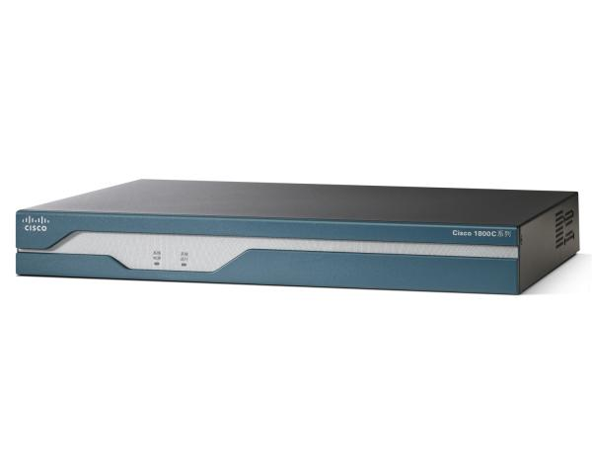
Маршрутизатор Cisco 1841
Термин брандмауэр (firewall) используется либо по отношению к программному обеспечению, работающему на маршрутизаторе или сервере, либо к отдельному аппаратному компоненту сети.
Брандмауэр защищает ресурсы частной сети от несанкционированного доступа пользователей из других сетей.
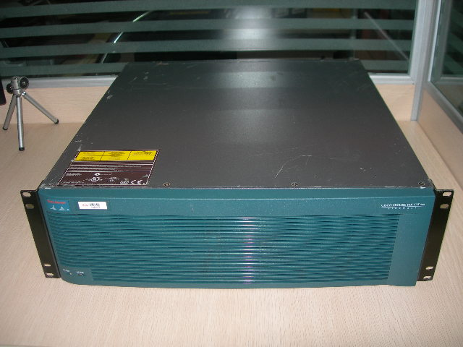
Аппаратный брандмауэр Cisco PIX серии 535

Голосовые устройства, DSL-устройства, кабельные модемы и оптические устройства
Возникший в последнее время спрос на интеграцию голосовых и обычных данных и быструю передачу данных от конечных пользователей в сетевую магистраль привел к появлению следующих новых сетевых устройств:
- голосовых шлюзов, используемых для обработки интегрированного голосового трафика и обычных данных;
- мультиплексоров DSLAM, используемых в главных офисах провайдеров служб для концентрации соединений DSL»модемов от сотен индивидуальных домашних пользователей;
- терминальных систем кабельных модемов (Cable Modem Termination System — CMTS), используемых на стороне оператора кабельной связи или в головном офисе для концентрации соединений от многих подписчиков кабельных служб;
- оптических платформ для передачи и получения данных по оптоволоконному кабелю, обеспечивающих высокоскоростные соединения.

Беспроводные сетевые адаптеры
Каждому пользователю беспроводной сети требуется беспроводной сетевой адаптер NIC, называемый также адаптером клиента. Эти адаптеры доступны в виде плат PCMCIA или карт
стандарта шины PCI и обеспечивают беспроводные соединения как для компактных переносных компьютеров, так и для настольных рабочих станций. Переносные или компактные компьютеры PC с беспроводными адаптерами NIC могут свободно перемещаться в территориальной сети, поддерживая при этом непрерывную связь с сетью. Беспроводные адаптеры
для шин PCI (Peripheral Component Interconnect — 32-разрядная системная шина для подключения периферийных устройств) и ISA (Industry-Standard Architecture — структура, соответствующая промышленному стандарту) для настольных рабочих станций позволяют добавлять к локальной сети LAN конечные станции легко, быстро и без особых материальных
затрат. При этом не требуется прокладки дополнительных кабелей. Все адаптеры имеют антенну: карты PCMCIA обычно выпускаются со встроенной антенной, а PCI-карты комплектуются внешней антенной. Эти антенны обеспечивают зону приема, необходимую для передачи и приема данных.
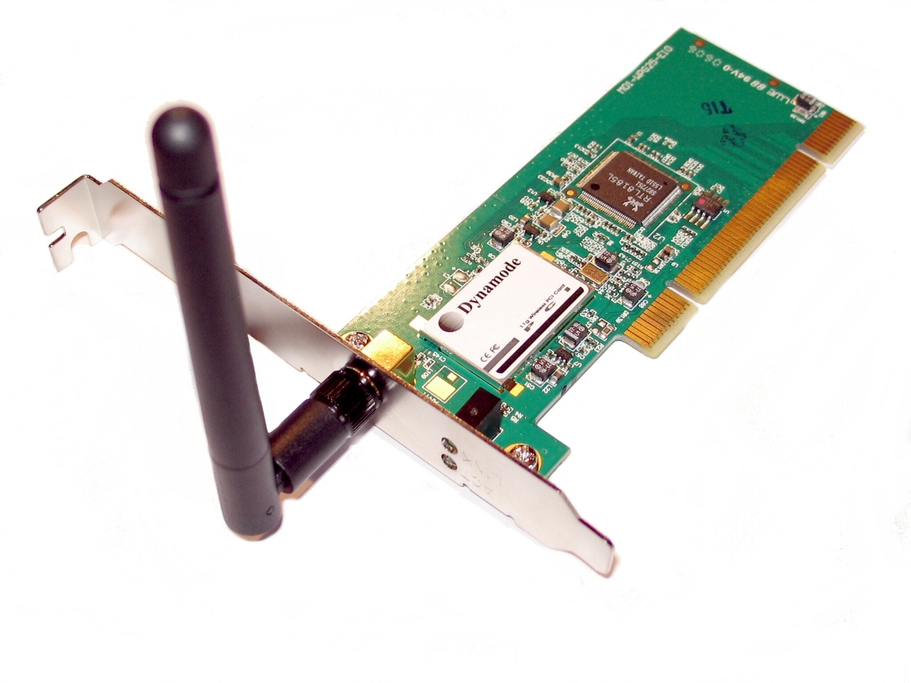
Беспроводной сетевой адаптер

Точки беспроводного доступа
Точка доступа (Access Point — AP), называемая также базовой станцией, представляет собой беспроводной приемопередатчик локальной сети LAN, который выполняет функции концентратора, т.е. центральной точки отдельной беспроводной сети, или функции моста — точки соединения проводной и беспроводной сетей. Использование нескольких точек AP позволяет обеспечить выполнение функций роуминга (roaming), что предоставляет пользователям беспроводного доступа свободный доступ в пределах некоторой области, поддерживая при этом непрерывную связь с сетью.
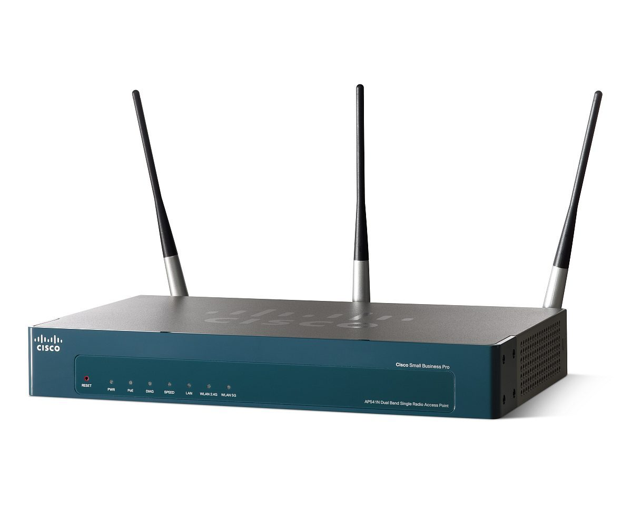
Точка беспроводного доступа Cisco AP 541N

Беспроводные мосты
Беспроводной мост обеспечивает высокоскоростные беспроводные соединения большой дальности в пределах видимости5 (до 25 миль) между сетями Ethernet.
В беспроводных сетях Cisco любая точка доступа может быть использована в качестве повторителя (точки расширения).
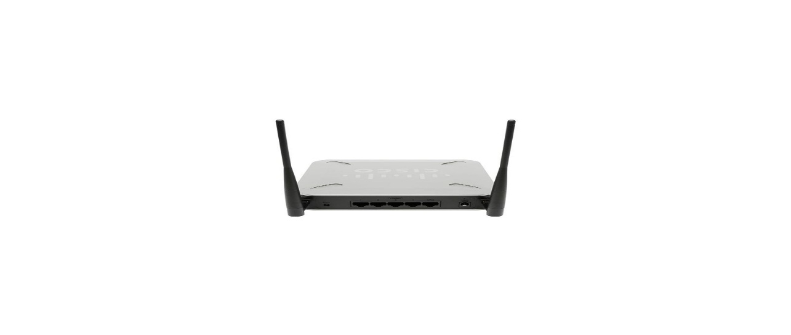
Беспроводной мост Cisco WET200-G5 с интегрированным 5-ти портовым

Контрольные вопросы:

Преподаватель_________А.К.Хунарикова

